花蓮縣宜昌國中106學年度第一學期第一次段考數學科8年級試題
出題教師：劉秀美老師 班級： 座號： 姓名：
一：選擇題（每題4分，共60分）【請將答案畫在答案卡上】
1.（ ）若301²＝300²＋K，則K之值為多少？
(A)601 (B)301 (C)31 (D)1

2.（ ）已知299²＝A＋1，則A＝？
(A)(299＋1)² (B)(299＋1)(299－1) (C)(299－1)² (D)(299＋1)²×(299－1)²

3.（ ）假設a＝81²－40²，則下列哪一個數不是a的因數？
(A)1 (B)11 (C)31 (D)41

4.（ ）a－b＝10，ab＝5，則a²＋b²＝？
(A)110 (B)105 (C)100 (D)50

5.（ ）下列何者為x的多項式？
(A)－5 (B)2︱x︱－1 (C)4x－1＝7 (D)5x＋8

6.（ ）若P＝－3x²＋5x－1，且P＋Q＝6，則Q＝？
(A)3x²＋5x＋1 (B)－3x²－5x－1 (C)－3x²＋5x＋5 (D)3x²－5x＋7

7.（ ）小強化簡(5x²－4x－8)－(3x²－8x－2)所得結果為A，請問多項式A的各項係數總和為多少？
(A)0 (B)1 (C)2 (D)3

8.（ ）下列四個敘述，哪一個是正確的？
(A)3x表示3＋x (B)x²表示x＋x
(C)3x²表示3x‧3x (D)3x＋5表示x＋x＋x＋5

9.（ ）下列關於「平方根」的敘述，哪一項是正確的？
(A)已知a＝19²，則a為19的平方根
(B)因為－9＝－3²，所以－3是－9的平方根
(C)已知a是36的平方根，則－a也是36的平方根
(D)因為任一整數的平方不等於20，所以20沒有平方根

10.（ ）若A為三次多項式，B為二次多項式，則4A＋B為幾次多項式？
(A) 十次 (B) 三次 (C) 二次 (D) 一次

11.（ ）(7－3x²＋2x³)(5＋3x²－2)展開後，最高次數是多少？
(A) 20 (B) 6 (C) 5 (D) 4

12.（ ）章老師作一個多項式除法示範後，擦掉計算過程中的六個係數，
並以a、b、c、d、e、f表示，求a＋b＋d＋e＝？
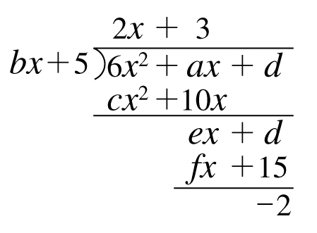
(A)18ˉ(B)26ˉ(C)38ˉ(D)44

13.（ ）下列哪一個多項式能整除6x²－5x－6？
(A)2x＋3 (B)3x＋2 (C)3x－2 (D)2x＋2

14.（ ）的平方根為多少？
(A)±2 (B)±4 (C) ±8 (D)±16

15.（ ）比較$\frac{5}{2}$，$\frac{\sqrt{5}}{2}$，$\frac{5}{\sqrt{2}}$，$\frac{\sqrt{5}}{\sqrt{2}}$四數的值，何者最大？
(A)$\frac{5}{2}$ (B)$\frac{\sqrt{5}}{2}$ (C)$\frac{5}{\sqrt{2}}$ (D)$\frac{\sqrt{5}}{\sqrt{2}}$

二：填充題（每格3分，共30分）【請將答案寫在答案卷上】
- 設A、B皆為二次多項式，A－B=3x²－x＋5，A＋B=－x²－x＋1，
則A＝ ，B＝ 。

2. 利用平方差公式展開(－3－2x)(－3＋2x)可得 。

3. 若23x²－4x＋k能被x＋1整除，則k＝ 。

4. 若a²＝24，則(a＋2)(a－2)(a²＋4)＝ 。

5. 化簡展開(x－4)(x＋2)－(2x－3)(3－2x)＝ 。

6. 計算 196²＋196×8＋16＝ 。

7. (69$\frac{\text{17}}{\text{33}}$)×(70$\frac{6}{\text{23}}$)＝a＋b，若a為正整數且0＜b＜1，則a＝ 。

8. 若多項式A除以(x＋2)得商式為(－2x＋3)，餘式為－3，
則多項式A＝ 。

9. 若5x＋1的平方根是±11，則x＝ 。

三：計算題（共10分）【請將作法答案寫在答案卷上】

1. 如圖，試回答下列問題。
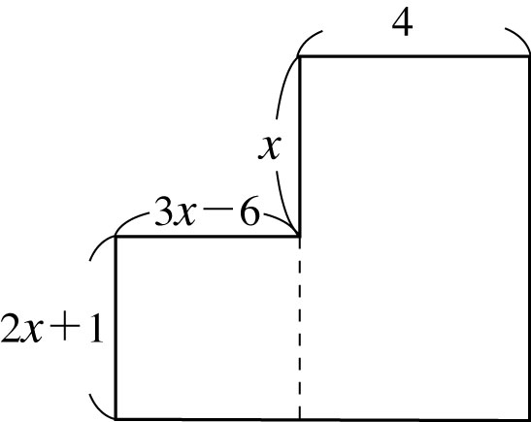
(1)以x表示上圖的周長。（2分）
(2)以x表示上圖的面積。（3分）
2. 請根據下列乘方開方表，求出下列的值。
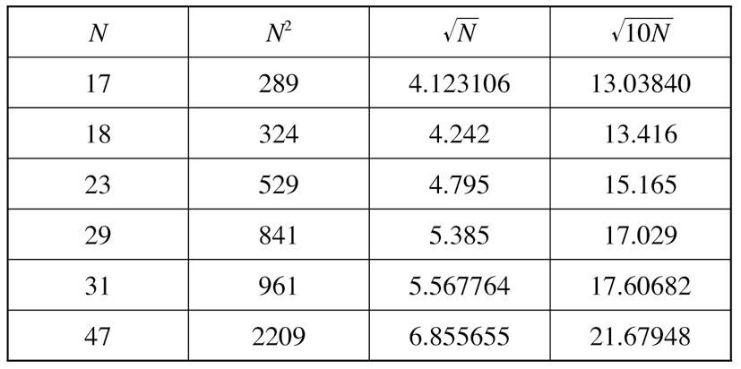
(1)≒ 。（2分）
(2)＝ 。（3分）

花蓮縣宜昌國中106學年度第一學期第一次段考數學科8年級答案卷
出題教師：劉秀美老師 班級： 座號： 姓名：
一：選擇題（每題4分，共60分）
請將答案畫在答案卡上
二：填充題（每格3分，共30分）
1 |  | 2 | 3 | 4
A＝ | B＝
5 | 6 | 7 | 8 | 9

三：計算題（共10分）
1. 如圖，試回答下列問題。  (1)以x表示上圖的周長。（2分）  (2)以x表示上圖的面積。（3分） | 2. 請根據下列乘方開方表，求出下列各平方根的值。  (1)≒ 。（2分）  (2)＝ 。（3分）

花蓮縣宜昌國中106學年度第一學期第一次段考數學科8年級試題
出題教師：劉秀美老師 班級： 座號： 姓名：
標準答案
一：選擇題（每題4分，共60分）
1 | 2 | 3 | 4 | 5 | 6 | 7 | 8
A | B | C | A | D | D | A | D
9 | 10 | 11 | 12 | 13 | 14 | 15
C | B | C | D | B | B | C
二：填充題（每格3分，共30分）
1 |  | 2 | 3 | 4
A＝x²－x＋3 | B＝－2x²－2 | 9－4x² | －27 | 560
5 | 6 | 7 | 8 | 9
5x²－14x＋1 | 40000 | 4899 | －2x²－x＋3 | 24
三：計算題（共10分）
- 如圖，試回答下列問題。  (1)以x表示上圖的周長。（2分）  12x－2  (2)以x表示上圖的面積。（3分）  6x²＋3x－2 | 2. 請根據下列乘方開方表，求出下列的值。  (1)＝17.60682。（2分）  (2)＝ 29 。（3分）

